家庭調査令和 年 月 日現在
東部小新ホームページ、http://tobu-e.city-iwata.ed.jp/ダウンロードからデータ取得・Word入力可能※両面印刷でお願いします。

ふりがな  児童氏名 |  | 男  女 |  |  |  |  |  | 生 年  月 日 |  |  |  | 平成 年 月 日生
現住所 |  | 〒  静岡県磐田市 |  |  |  |  |  |  |  |  |  | 通学区 |  | 登校班番号
ふりがな  保護者氏名 |  |  |  |  |  | 職業  勤務先 |  |  |  |  |  |  | 児童の  続柄
電話番号   |  |  |  |  |  | 緊急時連絡先 |  |  |  |  | 氏名  
児 童 に つ い て
保 育 歴 | 平成 年 月 ～ 平成 ・ 令和 年 月 園  平成 年 月 ～ 平成 ・ 令和 年 月 園
よいと思うこと
（長所）
担任にお願い
したいこと
家 族 の 様 子
氏名（本人は除く） |  |  |  | 年齢 | 児童との続柄 | 勤務先又は学校名（東部小の場合は学年･組まで）
 |  |  |  |  |  |  | 児童氏名
自 宅 の 地 図
※目印になるものを必ず記入してください。
御家庭に訪問することもあるので、車の駐車場所を明記願います。

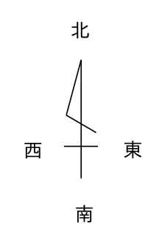

自宅の地図(転居した場合)、あるいは下校の際などに児童が一時立ち寄る親類宅等の地図
※目印になるものを必ず記入してください。
御家庭に訪問することもあるので、車の駐車場所を明記願います。

